Әкімдіктің 2016 жылғы 10 маусымдағы № 267 "Әлеуметтік-еңбек және тұрғын үй-коммуналдық шаруашылық саласындағы мемлекеттік көрсетілетін қызметтер регламенттерін бекіту туралы" қаулысына өзгерістер енгізу туралы
Күшін жойған
Қостанай облысы әкімдігінің 2018 жылғы 16 ақпандағы № 71 қаулысы. Қостанай облысының Әділет департаментінде 2018 жылғы 13 наурызда № 7592 болып тіркелді. Күші жойылды - Қостанай облысы әкімдігінің 2020 жылғы 13 қаңтардағы № 10 қаулысымен
Ескерту. Күші жойылды - Қостанай облысы әкімдігінің 13.01.2020 № 10 қаулысымен (алғашқы ресми жарияланған күнінен кейін күнтізбелік он күн өткен соң қолданысқа енгізіледі).
"Мемлекеттік көрсетілетін қызметтер туралы" 2013 жылғы 15 сәуірдегі Қазақстан Республикасы Заңының 16-бабына сәйкес Қостанай облысының әкімдігі ҚАУЛЫ ЕТЕДІ:
1. Қостанай облысы әкімдігінің 2016 жылғы 10 маусымдағы № 267 "Әлеуметтік-еңбек және тұрғын үй-коммуналдық шаруашылық саласындағы мемлекеттік көрсетілетін қызметтер регламенттерін бекіту туралы" қаулысына (Нормативтік құқықтық актілерді мемлекеттік тіркеу тізілімінде № 6522 болып тіркелген, 2016 жылғы 20 шілдеде "Әділет" ақпараттық-құқықтық жүйесінде жарияланған) мынадай өзгерістер енгізілсін:

1-тармақтың 2) тармақшасы алып тасталсын;
көрсетілген қаулымен бекітілген "Ауылдық елді мекендерде тұратын және жұмыс істейтін әлеуметтік сала мамандарына отын сатып алу бойынша әлеуметтік көмек тағайындау" мемлекеттік көрсетілетін қызмет регламентінде:

4-бөлімнің тақырыбы мынадай редакцияда жазылсын:
"4. "Азаматтарға арналған үкімет" мемлекеттік корпорациясымен және (немесе) өзге де көрсетілетін қызметті берушілермен өзара іс-қимыл тәртібін, сондай-ақ мемлекеттік қызмет көрсету процесінде ақпараттық жүйелерді пайдалану тәртібін сипаттау";
көрсетілген қаулымен бекітілген "Мемлекеттік атаулы әлеуметтік көмек тағайындау" мемлекеттік көрсетілетін қызмет регламенті осы қаулының 1-қосымшасына сәйкес жаңа редакцияда жазылсын;
көрсетілген қаулымен бекітілген "Өтініш берушінің (отбасының) атаулы әлеуметтік көмек алушыларға тиесілігін растайтын анықтама беру" мемлекеттік көрсетілетін қызмет регламенті осы қаулының 2-қосымшасына сәйкес жаңа редакцияда жазылсын;
көрсетілген қаулымен бекітілген "Мүгедек балаларды үйде оқытуға жұмсалған шығындарды өтеу" мемлекеттік көрсетілетін қызмет регламенті осы қаулының 3-қосымшасына сәйкес жаңа редакцияда жазылсын;
көрсетілген қаулымен бекітілген "Жергілікті өкілді органдардың шешімдері бойынша мұқтаж азаматтардың жекелеген санаттарына әлеуметтік көмек тағайындау" мемлекеттік көрсетілетін қызмет регламентінде:

4-бөлімнің тақырыбы мынадай редакцияда жазылсын:
"4. "Азаматтарға арналған үкімет" мемлекеттік корпорациясымен және (немесе) өзге де көрсетілетін қызметті берушілермен өзара іс-қимыл тәртібін, сондай-ақ мемлекеттік қызмет көрсету процесінде ақпараттық жүйелерді пайдалану тәртібін сипаттау";
көрсетілген қаулымен бекітілген "Тұрғын үй көмегін тағайындау" мемлекеттік көрсетілетін қызмет регламентінде:

4-бөлімнің тақырыбы мынадай редакцияда жазылсын:
"4. "Азаматтарға арналған үкімет" мемлекеттік корпорациясымен және (немесе) өзге де көрсетілетін қызметті берушілермен өзара іс-қимыл тәртібін, сондай-ақ мемлекеттік қызмет көрсету процесінде ақпараттық жүйелерді пайдалану тәртібін сипаттау".
2. "Қостанай облысы әкімдігінің жұмыспен қамтуды үйлестіру және әлеуметтік бағдарламалар басқармасы" мемлекеттік мекемесі Қазақстан Республикасының заңнамасында белгіленген тәртіпте:
1) осы қаулының аумақтық әділет органында мемлекеттік тіркелуін;
2) осы қаулы мемлекеттік тіркелген күнінен бастап күнтізбелік он күн ішінде оның қазақ және орыс тілдеріндегі қағаз және электрондық түрдегі көшірмесін "Республикалық құқықтық ақпарат орталығы" шаруашылық жүргізу құқығындағы республикалық мемлекеттік кәсіпорнына ресми жариялау және Қазақстан Республикасы нормативтік құқықтық актілерінің эталондық бақылау банкіне енгізу үшін жіберілуін;
3) осы қаулыны ресми жарияланғанынан кейін Қостанай облысы әкімдігінің интернет-ресурсында орналастырылуын қамтамасыз етсін.
3. Осы қаулының орындалуын бақылау Қостанай облысы әкімінің жетекшілік ететін орынбасарына жүктелсін.
4. Осы қаулы алғашқы ресми жарияланған күнінен кейін күнтізбелік он күн өткен соң қолданысқа енгізіледі.
Қостанай облысының әкімі | А. Мұхамбетов
Әкімдіктің
2018 жылғы 16 ақпандағы
№ 71 қаулысына 1-қосымша
Әкімдіктің
2016 жылғы 10 маусымдағы
№ 267 қаулысына 3-қосымша
"Мемлекеттік атаулы әлеуметтік көмек тағайындау" мемлекеттік көрсетілетін қызмет регламенті
1. Жалпы ережелер
1. "Мемлекеттік атаулы әлеуметтік көмек тағайындау" мемлекеттік қызметін (бұдан әрі – мемлекеттік көрсетілетін қызмет) аудандардың және облыстық маңызы бар қалалардың жергілікті атқарушы органдарымен (аудандар және облыстық маңызы бар қалалар әкімдіктерінің жұмыспен қамту және әлеуметтік бағдарламалар бөлімдері) (бұдан әрі – көрсетілетін қызметті беруші) көрсетіледі.
Мемлекеттік қызметті көрсетуге өтінішті қабылдау және нәтижесін беру:
1) "Халықты жұмыспен қамту орталығы" коммуналдық мемлекеттік мекемесі (бұдан әрі – Орталық);
2) тұрғылықты жері бойынша Орталық болмаған жағдайда – кент, ауыл, ауылдық округ әкімі (бұдан әрі – әкім) арқылы жүзеге асырылады.
2. Мемлекеттік қызметті көрсету нысаны: қағаз түрінде.
3. Мемлекеттік қызметті көрсету нәтижесі: Қазақстан Республикасы Денсаулық сақтау және әлеуметтік даму министрінің 2015 жылғы 5 мамырдағы № 320 "Мемлекеттiк атаулы әлеуметтiк көмекті тағайындау және төлеу қағидаларын бекіту туралы" (бұдан әрі – Қағида) бұйрығымен (Нормативтік құқықтық актілерді мемлекеттік тіркеу тізілімінде № 11426 болып тіркелген) бекітілген нысаны бойынша мемлекеттік атаулы әлеуметтік көмекті тағайындау (тағайындаудан бас тарту) туралы хабарлама.
Мемлекеттік қызметті көрсету нәтижесін ұсыну нысаны: қағаз түрінде.
2. Мемлекеттік қызметтер көрсету процесінде көрсетілетін қызметті берушінің құрылымдық бөлімшелерінің (қызметкерлерінің) іс-қимылы тәртібін сипаттау
4. Мемлекеттік қызмет көрсетілетін қызметті берушінің құрылымдық бөлімшелері (қызметкерлері) арқылы көрсетілмейді.
3. Мемлекеттік қызметтерді көрсету процесінде көрсетілетін қызметті берушінің құрылымдық бөлімшелерінің (қызметкерлерінің) өзара іс-қимылы тәртібін сипаттау
5. Мемлекеттік қызмет көрсетілетін қызметті берушінің құрылымдық бөлімшелері (қызметкерлері) арқылы көрсетілмейді.
4. "Азаматтарға арналған үкімет" мемлекеттік корпорациясымен және (немесе) өзге де көрсетілетін қызметті берушілермен өзара іс-қимыл тәртібін, сондай-ақ мемлекеттік қызмет көрсету процесінде ақпараттық жүйелерді пайдалану тәртібін сипаттау
6. Мемлекеттік қызмет "Халыққа қызмет көрсету орталығы" департаменті - "Азаматтарға арналған үкімет" мемлекеттік корпорациясы" коммерциялық емес акционерлік қоғамының Қостанай облысы бойынша филиалы арқылы көрсетілмейді.
7. Орталыққа жүгіну тәртібінің сипаттамасы, көрсетілетін қызметті алушының сұрау салуын өңдеудің ұзақтығы:
1) көрсетілетін қызметті алушы мемлекеттік қызметті алу үшін Орталыққа жүгінеді:
Орталық қызметкері өтініштің толтырылуының дұрыстығын және Қазақстан Республикасы Денсаулық сақтау және әлеуметтік даму министрінің 2015 жылғы 28 сәуірдегі № 279 "Әлеуметтік-еңбек саласындағы мемлекеттік көрсетілетін қызмет стандарттарын бекіту туралы" бұйрығымен (Нормативтік құқықтық актілерді мемлекеттік тіркеу тізілімінде № 11342 болып тіркелген) бекітілген "Мемлекетік атаулы әлеуметтік көмек тағайындау" мемлекеттік көрсетілетін қызмет стандартының 9-тармағында көрсетілген құжаттардың (бұдан әрі – құжаттар топтамасы) толықтығын тексереді, 5 (бес) минут;
көрсетілетін қызметті алушы құжаттардың толық емес топтамасын және (немесе) әрекет ету мерзімі өтіп кеткен құжаттарды ұсынған жағдайда, Орталық қызметкері Қағиданың 4-қосымшасына сәйкес нысан бойынша тағайындауға өтініш қабылдаудан бас тарту туралы қолхат береді, 10 (он) минут;
Орталық қызметкері өтінішті тіркейді, тіркеу күні мен мемлекеттік қызметті алу күні, құжаттар топтамасын қабылдаған адамның тегі мен аты-жөні көрсетілген өтініштің үзбелі талонын береді, 10 (он) минут;
2) Орталық қызметкері құжаттар топтамасын дайындайды және оларды көрсетілетін қызметті берушіге жібереді, 1 (бір) жұмыс күні;
3) көрсетілетін қызметті беруші құжаттар топтамасын қарап, мемлекеттік қызмет көрсету нәтижесін дайындайды және Орталыққа жібереді, 5 (бес) жұмыс күні;
4) Орталық қызметкері көрсетілетін қызметті алушыға мемлекеттік қызмет көрсету нәтижесін береді, 5 (бес) минут.
8. Әкімге жүгіну тәртібінің сипаттамасы, көрсетілетін қызметті алушының сұрау салуын өңдеудің ұзақтығы:
1) әкімнің қызметкері өтініштің толтырылуының дұрыстығын және ұсынылған құжаттар топтамасының толықтығын тексеріп, өтінішті тіркейді, тіркеу күні мен мемлекеттік қызметті алу күні, құжаттар топтамасын қабылдаған адамның тегі мен аты-жөні көрсетілген өтініштің үзбелі талонын береді, 15 (он бес) минут;
көрсетілетін қызметті алушы толық емес құжаттар топтамасын және (немесе) әрекет ету мерзімі өтіп кеткен құжаттарды ұсынған жағдайларда, әкімнің қызметкері Қағиданың 4-қосымшасына сәйкес нысан бойынша тағайындауға өтініш қабылдаудан бас тарту туралы қолхат береді, 10 (он) минут;
2) әкімнің қызметкері құжаттар топтамасын әкімге береді, 2 (екі) сағат;
3) әкім жауапты орындаушыны айқындайды, 2 (екі) сағат;
4) әкімнің жауапты орындаушысы құжаттар топтамасын дайындайды және көрсетілетін қызметті берушіге жібереді, 14 (он төрт) жұмыс күні;
5) көрсетілетін қызметті беруші құжаттар топтамасын қарап, мемлекеттік қызмет көрсету нәтижесін дайындайды және әкімге жібереді, 7 (жеті) жұмыс күні;
6) әкімнің қызметкері көрсетілетін қызметті алушыға мемлекеттік қызмет көрсету нәтижесін береді, 5 (бес) минут.
9. Мемлекеттік қызмет көрсету процесінде рәсімдердің (іс-қимылдардың) ретін, көрсетілетін қызметті берушінің құрылымдық бөлімшелерінің (қызметкерлерінің) өзара іс-қимылдарының толық сипаттамасы, сондай-ақ өзге көрсетілген қызметті берушілер және (немесе) Мемлекеттік корпорациясымен өзара іс-қимыл тәртібінің және мемлекеттік қызмет көрсету процесінде ақпараттық жүйелерді қолдану тәртібінің сипаттамасы осы Регламенттің қосымшасына сәйкес мемлекеттік қызмет көрсетудің бизнес-процестерінің анықтамалығында көрсетіледі.
10. Мемлекеттік көрсетілетін қызмет "электрондық үкімет" веб-порталы арқылы көрсетілмейді.
"Мемлекеттік атаулы әлеуметтік
көмекті тағайындау"
мемлекеттік көрсетілетін қызмет
регламентіне қосымша
"Мемлекеттік атаулы әлеуметтік көмек тағайындау" мемлекеттік қызмет көрсетудің бизнес-процестерінің анықтамалығы

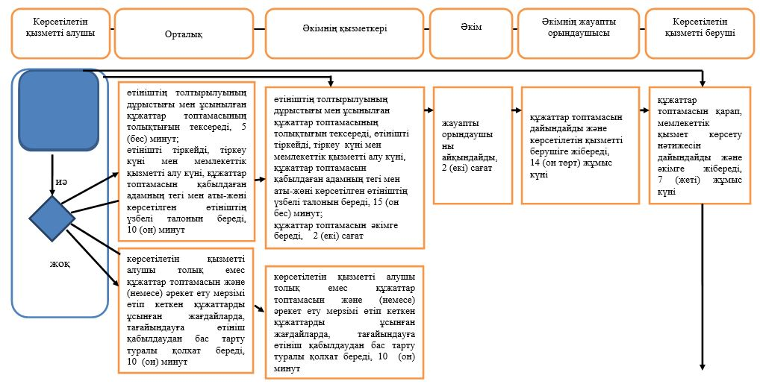

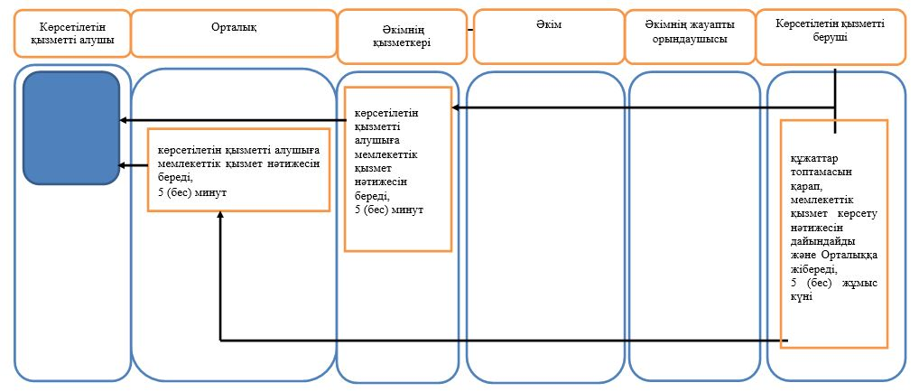

Шартты белгілер

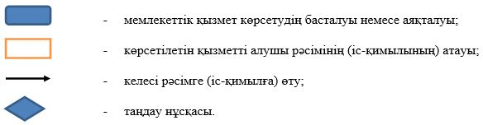

Әкімдіктің
2018 жылғы 16 ақпандағы
№ 71 қаулысына 2-қосымша
Әкімдіктің
2016 жылғы 10 маусымдағы
№ 267 қаулысына 4-қосымша
"Өтініш берушінің (отбасының) атаулы әлеуметтік алушыларға тиесілігін растайтын анықтама беру" мемлекеттік көрсетілетін қызмет регламенті
1. Жалпы ережелер
1. "Өтініш берушінің (отбасының) атаулы әлеуметтік алушыларға тиесілігін растайтын анықтама беру" мемлекеттік көрсетілетін қызметін (бұдан әрі – мемлекеттік көрсетілетін қызмет) аудандардың және облыстық маңызы бар қалалардың жергілікті атқарушы органдары (аудандар, облыстық маңызы бар қалалар әкімдіктерінің жұмыспен қамту және әлеуметтік бағдарламалар бөлімдері) және кент, ауыл, ауылдық округ әкімдері (бұдан әрі – көрсетілетін қызметті беруші) көрсетеді.
Өтінішті қабылдау және мемлекеттік қызметті көрсету нәтижесін беру:
1) "Халыққа қызмет көрсету орталығы" департаменті - "Азаматтарға арналған үкімет" мемлекеттік корпорациясы" коммерциялық емес акционерлік қоғамының Қостанай облысы бойынша филиалы (бұдан әрі – Мемлекеттік корпорация);
2) көрсетілетін қызметті берушінің кеңсесі;
3) www.egov.kz "электрондық үкімет" веб-порталы (бұдан әрі – Портал);
4) "Халықты жұмыспен қамту орталығы" коммуналдық мемлекеттік мекемесі (бұдан әрі – Орталық) арқылы жүзеге асырылады.
2. Мемлекеттік қызметті көрсету нысаны: электрондық (толық автоматтандырылған) және (немесе) қағаз түрінде.
3. Мемлекеттік қызметті көрсету нәтижесі: көрсетілетін қызметті алушының атаулы әлеуметтік көмек алушыларға тиесілігін (не тиесілі еместігін) растайтын анықтама.
Мемлекеттік қызметті көрсету нәтижесін беру нысаны: қағаз және (немесе) электрондық түрінде.
2. Мемлекеттік қызметтер көрсету процесінде көрсетілетін қызметті берушінің құрылымдық бөлімшелерінің (қызметкерлерінің) іс-қимылы тәртібін сипаттау
4. Мемлекеттік қызмет көрсету бойынша рәсімді (іс-қимылды) бастауға негіздеме Қазақстан Республикасы Денсаулық сақтау және әлеуметтік даму министрінің 2015 жылғы 28 сәуірдегі № 279 "Әлеуметтік-еңбек саласындағы мемлекеттік көрсетілетін қызмет стандарттарын бекіту туралы" бұйрығымен (Нормативтік құқықтық актілерді мемлекеттік тіркеу тізілімінде № 11342 болып тіркелген) бекітілген "Өтініш берушінің (отбасының) атаулы әлеуметтік алушыларға тиесілігін растайтын анықтама беру" мемлекеттік көрсетілетін қызмет стандартының (бұдан әрі – Стандарт) 9-тармағында көрсетілген құжаттарды (бұдан әрі - құжаттар топтамасы) көрсетілетін қызметті берушінің қабылдауы не көрсетілетін қызметті алушының электрондық цифрлық қолтаңбасымен (бұдан әрі – ЭЦҚ) куәландырылған электрондық құжат нысанындағы сұрау салу болып табылады.
5. Мемлекеттік қызметті көрсету процесінің құрамына кіретін әрбір рәсімнің (іс-қимылдың) мазмұны, оның орындалу ұзақтығы:
1) көрсетілетін қызметті берушінің кеңсе қызметкері құжаттар топтамасын қабылдап, тіркеуді жүзеге асырады және құжаттар топтамасын көрсетілетін қызметті берушінің басшысына береді, 5 (бес) минут.
Рәсімнің (іс-қимылдың) нәтижесі – құжаттар топтамасын қабылдау және тіркеу;
2) көрсетілетін қызметті берушінің басшысы жауапты орындаушыны айқындап, тиісті бұрыштама қояды, 5 (бес) минут.
Рәсімнің (іс-қимылдың) нәтижесі – көрсетілетін қызметті беруші басшысының бұрыштамасы;
3) көрсетілетін қызметті берушінің жауапты орындаушысы құжаттар топтамасын қарап, мемлекеттік қызмет көрсету нәтижесінің жобасын дайындап, оны көрсетілетін қызметті берушінің басшысына қол қою үшін жібереді, 5 (бес) минут.
Рәсімнің (іс-қимылдың) нәтижесі – мемлекеттік қызмет көрсету нәтижесінің жобасы;
4) көрсетілетін қызметті берушінің басшысы мемлекеттік қызмет көрсету нәтижесінің жобасына қол қойып, көрсетілетін қызметті берушінің кеңсе қызметкеріне береді, 5 (бес) минут.
Рәсімнің (іс-қимылдың) нәтижесі – қол қойылған мемлекеттік қызмет көрсету нәтижесі;
5) көрсетілетін қызметті берушінің кеңсе қызметкері көрсетілетін қызметті алушыға мемлекеттік қызмет көрсету нәтижесін береді, 5 (бес) минут.
Рәсімнің (іс-қимылдың) нәтижесі – берілген мемлекеттік қызмет көрсету нәтижесі.
3. Мемлекеттік қызметтерді көрсету процесінде көрсетілетін қызметті берушінің құрылымдық бөлімшелерінің (қызметкерлерінің) өзара іс-қимылы тәртібін сипаттау
6. Мемлекеттік қызмет көрсету процесіне қатысатын көрсетілетін қызметті берушінің құрылымдық бөлімшелерінің (қызметкерлерінің) тізбесі:
1) көрсетілетін қызметті берушінің кеңсе қызметкері;
2) көрсетілетін қызметті берушінің басшысы;
3) көрсетілетін қызметті берушінің жауапты орындаушысы.
7. Әрбір рәсімнің (іс-қимылдың) ұзақтығын көрсете отырып, құрылымдық бөлімшелер (қызметкерлер) арасындағы рәсімдердің (іс-қимылдардың) реттілігін сипаттау:
1) көрсетілетін қызметті берушінің кеңсе қызметкері құжаттар топтамасын қабылдап, тіркеуді жүзеге асырады және құжаттар топтамасын көрсетілетін қызметті берушінің басшысына береді, 5 (бес) минут;
2) көрсетілетін қызметті берушінің басшысы жауапты орындаушыны айқындап, тиісті бұрыштама қояды, 5 (бес) минут;
3) көрсетілетін қызметті берушінің жауапты орындаушысы құжаттар топтамасын қарап, мемлекеттік қызмет көрсету нәтижесінің жобасын дайындап, оны көрсетілетін қызметті берушінің басшысына қол қою үшін жібереді, 5 (бес) минут.
4) көрсетілетін қызметті берушінің басшысы мемлекеттік қызмет көрсету нәтижесінің жобасына қол қойып, көрсетілетін қызметті берушінің кеңсе қызметкеріне береді, 5 (бес) минут;
5) көрсетілетін қызметті берушінің кеңсе қызметкері көрсетілетін қызметті алушыға мемлекеттік қызмет көрсету нәтижесін береді, 5 (бес) минут.
4. "Азаматтарға арналған үкімет" мемлекеттік корпорациясымен және (немесе) өзге де көрсетілетін қызметті берушілермен өзара іс-қимыл тәртібін, сондай-ақ мемлекеттік қызмет көрсету процесінде ақпараттық жүйелерді пайдалану тәртібін сипаттау
6. Мемлекеттік корпорацияға жүгіну тәртібінің сипаттамасы, көрсетілетін қызметті алушының сұрау салуын өңдеудің ұзақтығы:
1) көрсетілетін қызметті алушы мемлекеттік қызметті алу үшін Мемлекеттік коопорацияға жүгінеді:
Мемлекеттік корпорация қызметкері өтініштің толтырылуының дұрыстығы мен ұсынылған құжаттар топтамасының толықтығын тексереді, көрсетілетін қызметті алушы құжаттардың толық емес топтамасын ұсынған жағдайда, Мемлекеттік корпорация қызметкері құжаттар топтамасын қабылдаудан бас тарту туралы қолхат береді, 3 (үш) минут;
Мемлекеттік корпорация қызметкері өтінішті тіркейді, егер Қазақстан Республикасының заңдарында өзгеше көзделмесе, ақпараттық жүйелерде қамтылған, заңмен қорғалатын құпияны құрайтын мәліметтерді пайдалануға көрсетілетін қызметті алушының жазбаша келісімін алып, құжаттар топтамасының қабылданғаны туралы қолхат береді, 5 (бес) минут;
2) Мемлекеттік корпорация қызметкері құжаттар топтамасын көрсетілетін қызметті берушіге жібереді, 5 (бес) минут;
3) көрсетілетін қызметті беруші құжаттар топтамасын қарап, мемлекеттік қызмет көрсету нәтижесін дайындап, Мемлекеттік корпорацияға жібереді, 15 (он бес) минут;
4) Мемлекеттік корпорация қызметкері көрсетілетін қызметті алушыға мемлекеттік қызмет көрсету нәтижесін береді, 5 (бес) минут.
10. Орталыққа жүгіну тәртібінің сипаттамасы, көрсетілетін қызметті алушының сұрау салуын өндеудің ұзақтығы:
1) Орталық қызметкері құжаттар топтамасын қабылдап, өтініштің толтырылуының дұрыстығы мен ұсынылған құжаттар топтамасының толықтығын тексереді, көрсетілетін қызметті алушы құжаттардың толық емес топтамасын ұсынған жағдайда, құжаттар топтамасын қабылдаудан бас тарту туралы қолхат береді, өтінішті тіркейді, 3 (үш) минут;
2) Орталық қызметкері құжаттар топтамасын көрсетілетін қызметті берушіге береді, 5 (бес) минут;
3) көрсетілетін қызметті беруші құжаттар топтамасын қарап, мемлекеттік қызмет көрсету нәтижесін дайындап, Мемлекеттік корпорацияға жібереді, 15 (он бес) минут;
4) Орталық қызметкері көрсетілетін қызметті берушіге мемлекеттік қызмет көрсету нәтижесін береді, 5 (бес) минут.
11. Жүгіну тәртібін және Портал арқылы мемлекеттік қызмет көрсету кезінде көрсетілетін қызметті алушы мен көрсетілетін қызметті берушінің рәсімдерінің (іс-қимылдарының) реттілігін сипаттау:
1) көрсетілетін қызметті алушы Порталда жеке сәйкестендіру нөмірі, ЭЦҚ арқылы тіркелуді, авторизациялауды жүзеге асырады;
2) көрсетілетін қызметті алушының электрондық мемлекеттік қызметті таңдауы, электрондық сұрау салу жолдарын толтыруы және құжаттар топтамасын бекітуі;
3) электрондық мемлекеттік қызметті көрсету үшін электрондық сұрау салуды көрсетілетін қызметті алушының ЭЦҚ-сы арқылы куәландыру;
4) көрсетілетін қызметті берушінің электрондық сұрау салуды өңдеуі (тексеруі, тіркеуі);
5) көрсетілетін қызметті алушының "жеке кабинетінде" Портал арқылы мемлекеттік қызмет көрсету үшін электрондық сұрау салу мәртебесі туралы хабарламаны көрсетілетін қызметті алушының алуы;
6) көрсетілетін қызметі берушінің ЭЦҚ куәландырылған электрондық құжат нысанындағы мемлекеттік қызмет көрсету нәтижесін көрсетілетін қызметті алушының "жеке кабинетіне" жіберуі;
7) көрсетілетін қызметті алушының мемлекеттік қызмет көрсету нәтижесін Портал арқылы көрсетілетін қызметті алушының "жеке кабинетінде" алуы.
Портал арқылы мемлекеттік қызмет көрсету кезіндегі ақпараттық жүйелердің функционалдық өзара іс-қимыл диаграммасы осы Регламенттің 1-қосымшасында көрсетілген.
12. Мемлекеттік қызмет көрсету процесінде рәсімдердің (іс-қимылдардың) ретін, көрсетілетін қызметті берушінің құрылымдық бөлімшелерінің (қызметкерлерінің) өзара іс-қимылдарының толық сипаттамасы, сондай-ақ өзге де көрсетілетін қызметті берушілермен өзара іс-қимыл тәртібінің және мемлекеттік қызмет көрсету процесінде ақпараттық жүйелерді қолдану тәртібінің сипаттамасы осы Регламенттің 2-қосымшасына сәйкес мемлекеттік қызмет көрсетудің бизнес-процестерінің анықтамалығында көрсетіледі.
"Өтініш берушінің (отбасының)
атаулы әлеуметтік көмек
алушыларға тиесілігін
растайтын анықтама беру"
мемлекеттік көрсетілетін қызмет
регламентіне 1-қосымша
Портал арқылы "Өтініш берушінің (отбасының) атаулы әлеуметтік көмек алушыларға тиесілігін растайтын анықтама беру" мемлекеттік қызмет көрсету кезінде тартылған ақпараттық жүйелердің функционалдық өзара іс-қимыл диаграммасы

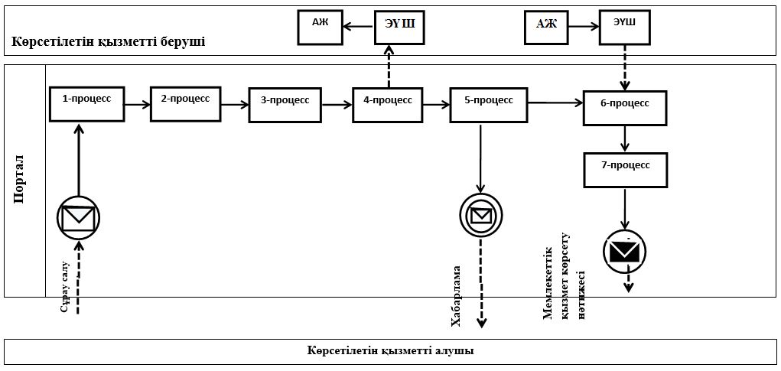

Шартты белгілер мен қысқартулар:

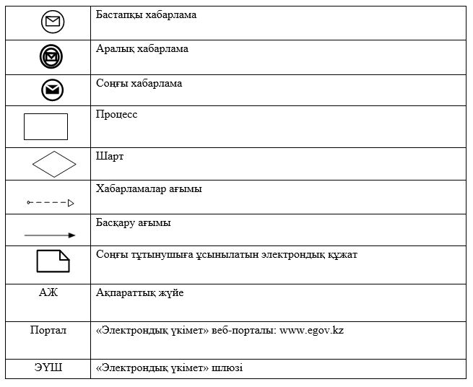

"Өтініш берушінің (отбасының)
атаулы әлеуметтік көмек
алушыларға тиесілігін
растайтын анықтама беру"
мемлекеттік көрсетілетін қызмет
регламентіне 2-қосымша
"Өтініш берушінің (отбасының) атаулы әлеуметтік көмек алушыларға тиесілігін растайтын анықтама беру" мемлекеттік қызмет көрсетудің бизнес-процестерінің анықтамалығы

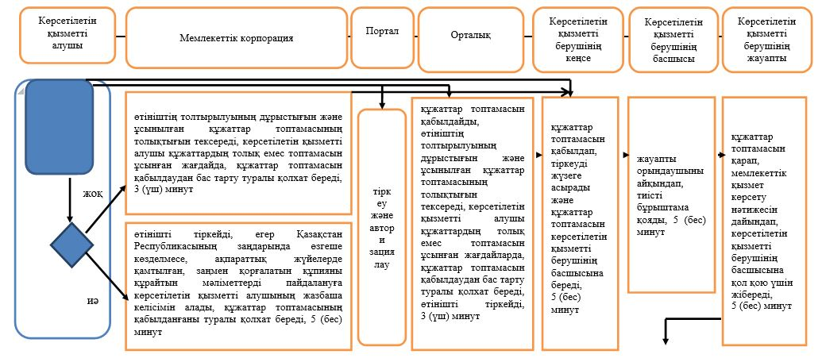

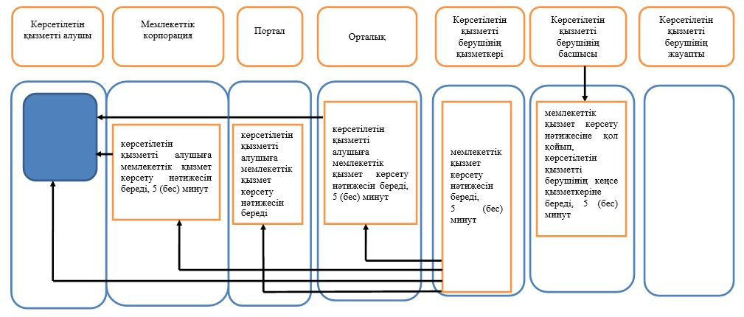

Шартты белгілер

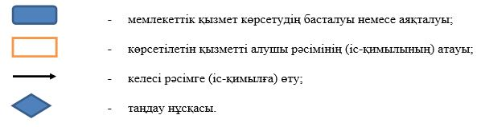

Әкімдіктің
2018 жылғы 16 ақпандағы
№ 71 қаулысына 3-қосымша
Әкімдіктің
2016 жылғы 10 маусымдағы
№ 267 қаулысына 5-қосымша
"Мүгедек балаларды үйде оқытуға жұмсалған шығындарды өтеу" мемлекеттік көрсетілетін қызмет регламенті
1. Жалпы ережелер
1. "Мүгедек балаларды үйде оқытуға жұмсалған шығындарды өтеу" мемлекеттік көрсетілетін қызметін (бұдан әрі – мемлекеттік көрсетілетін қызмет) аудандардың және облыстық маңызы бар қалалардың жергілікті атқарушы органдары (аудандар, облыстық маңызы бар қалалар әкімдіктерінің жұмыспен қамту және әлеуметтік бағдарламалар бөлімдері) (бұдан әрі – көрсетілетін қызметті беруші) көрсетеді.
Өтінішті қабылдау және мемлекеттік қызметті көрсету нәтижесін беру:
1) "Халыққа қызмет көрсету орталығы" департаменті - "Азаматтарға арналған үкімет" мемлекеттік корпорациясы" коммерциялық емес акционерлік қоғамының Қостанай облысы бойынша филиалы (бұдан әрі – Мемлекеттік корпорация);
2) мүгедек балаларды үйде оқытуға жұмсалған шығындарды өтеуді тағайындау, сондай-ақ мүгедек балаларды үйде оқытуға жұмсалған шығындарды өтеуді тағайындау туралы ақпарат алу кезінде www.egov.kz "электрондық үкімет" веб-порталы (бұдан әрі – Портал) арқылы жүзеге асырылады.
2. Мемлекеттік қызметті көрсету нысаны – электрондық (толық автоматтандырылған) және (немесе) қағаз түрінде.
3. Мемлекеттік қызметті көрсету нәтижесі: жәрдемақы тағайындау туралы хабарлама.
Мемлекеттік қызметті көрсету нәтижесін ұсыну нысаны: электрондық (толық автоматтандырылған) және (немесе) қағаз түрінде.
2. Мемлекеттік қызметтер көрсету процесінде көрсетілетін қызметті берушінің құрылымдық бөлімшелерінің (қызметкерлерінің) іс-қимылы тәртібін сипаттау
4. Мемлекеттік қызмет көрсетілетін қызметті берушінің құрылымдық бөлімшелері (қызметкерлері) арқылы көрсетілмейді.
3. Мемлекеттік қызметтерді көрсету процесінде көрсетілетін қызметті берушінің құрылымдық бөлімшелерінің (қызметкерлерінің) өзара іс-қимылы тәртібін сипаттау
5. Мемлекеттік қызмет көрсетілетін қызметті берушінің құрылымдық бөлімшелері (қызметкерлері) арқылы көрсетілмейді.
4. "Азаматтарға арналған үкімет" мемлекеттік корпорациясымен және (немесе) өзге де көрсетілетін қызметті берушілермен өзара іс-қимыл тәртібін, сондай-ақ мемлекеттік қызмет көрсету процесінде ақпараттық жүйелерді пайдалану тәртібін сипаттау
6. Мемлекеттік корпорацияға жүгіну тәртібінің сипаттамасы, көрсетілетін қызметті алушының сұрау салуын өңдеудің ұзақтығы:
1) көрсетілетін қызметті алушы мемлекеттік қызметті алу үшін Мемлекеттік коопорацияға жүгінеді:
Мемлекеттік корпорация қызметкері өтініштің толтырылуының дұрыстығын және Қазақстан Республикасы Денсаулық сақтау және әлеуметтік даму министрінің 2015 жылғы 28 сәуірдегі № 279 "Әлеуметтік-еңбек саласындағы мемлекеттік көрсетілетін қызмет стандарттарын бекіту туралы" бұйрығымен (Нормативтік құқықтық актілерді мемлекеттік тіркеу тізілімінде № 11342 болып тіркелген) бекітілген "Мүгедек балаларды үйде оқытуға жұмсалған шығындарды өтеу" мемлекеттік көрсетілетін қызмет стандартының 9-тармағында көрсетілген құжаттардың (бұдан әрі – құжаттар топтамасы) толықтығын тексереді, 5 (бес) минут;
көрсетілетін қызметті алушы құжаттардың толық емес топтамасын және (немесе) қолданылу мерзімі өткен құжаттарды ұсынған жағдайларда, Мемлекеттік корпорация қызметкері тағайындауға өтінішті қабылдаудан бас тарту туралы қолхат береді, 5 (бес) минут;
2) Мемлекеттік корпорация қызметкері өтінішті тіркейді және көрсетілетін қызметті алушыға құжаттар топтамасы қабылданғаны туралы қолхат береді, 5 (бес) минут;
3) Мемлекеттік корпорация қызметкері құжаттар топтамасын дайындайды және оларды көрсетілетін қызметті берушіге курьерлік немесе осыған уәкілетті өзге де байланыс арқылы жібереді, 1 (бір) күні;
Қабылдау күні мемлекеттік қызметті көрсету мерзіміне кірмейді.
4) көрсетілетін қызметті беруші құжаттар топтамасын қарайды, 9 (тоғыз) жұмыс күні, мемлекеттік қызмет көрсету нәтижесін дайындайды және Мемлекеттік корпорацияға жібереді, бұл ретте мемлекеттік қызмет көрсету нәтижесі Мемлекеттік корпорацияға мемлекеттік қызметті көрсету мерзімі аяқталғанға дейін бір тәуліктен кешіктірілмей ұсынылады;
5) Мемлекеттік корпорация қызметкері көрсетілетін қызметті алушыға мемлекеттік қызмет көрсету нәтижесін береді, 5 (бес) минут.
7. Жүгіну тәртібін және Портал арқылы мемлекеттік қызмет көрсету кезінде көрсетілетін қызметті алушы мен көрсетілетін қызметті берушінің рәсімдерінің (іс-қимылдарының) реттілігін сипаттау:
1) көрсетілетін қызметті алушы Порталда жеке сәйкестендіру нөмірі, электрондық цифрлық қолтаңба арқылы тіркелуді, авторизациялауды жүзеге асырады;
2) көрсетілетін қызметті алушының электрондық мемлекеттік қызметті таңдауы, электрондық сұрау салу жолдарын толтыруы және құжаттар топтамасын бекітуі;
3) электрондық мемлекеттік қызметті көрсету үшін электрондық сұрау салуды көрсетілетін қызметті алушының ЭЦҚ-сы арқылы куәландыру;
4) көрсетілетін қызметті берушінің электрондық сұрау салуды өңдеуі (тексеруі, тіркеуі);
5) көрсетілетін қызметті алушының "жеке кабинетінде" Портал арқылы мемлекеттік қызмет көрсету үшін электрондық сұрау салу мәртебесі туралы хабарламаны көрсетілетін қызметті алушының алуы;
6) көрсетілетін қызметі берушінің ЭЦҚ куәландырылған электрондық құжат нысанындағы мемлекеттік қызмет көрсету нәтижесін көрсетілетін қызметті алушының "жеке кабинетіне" жіберуі;
7) көрсетілетін қызметті алушының мемлекеттік қызмет көрсету нәтижесін Портал арқылы көрсетілетін қызметті алушының "жеке кабинетінде" алуы.
Портал арқылы мемлекеттік қызмет көрсету кезінде ақпараттық жүйелердің функционалдық өзара іс-қимыл диаграммасы осы Регламенттің 1-қосымшасында көрсетілген.
Мемлекеттік қызмет көрсету процесінде рәсімдердің (іс-қимылдардың) ретін, көрсетілетін қызметті берушінің құрылымдық бөлімшелерінің (қызметкерлерінің) өзара іс-қимылдарының толық сипаттамасы, сондай-ақ өзге көрсетілген қызметті берушілер және (немесе) Мемлекеттік корпорациясымен өзара іс-қимыл тәртібінің және мемлекеттік қызмет көрсету процесінде ақпараттық жүйелерді қолдану тәртібінің сипаттамасы осы Регламенттің 2-қосымшасына сәйкес мемлекеттік қызмет көрсетудің бизнес-процестерінің анықтамалығында көрсетіледі.
"Мүгедек балаларды үйде
оқытуға жұмсалған
шығындарды өтеу" мемлекеттік
көрсетілетін қызмет
регламентіне 1-қосымша
Портал арқылы "Мүгедек балаларды үйде оқытуға жұмсалған шығындарды өтеу" мемлекеттік қызмет көрсету кезінде тартылған ақпараттық жүйелердің функционалдық өзара іс-қимыл диаграммасы

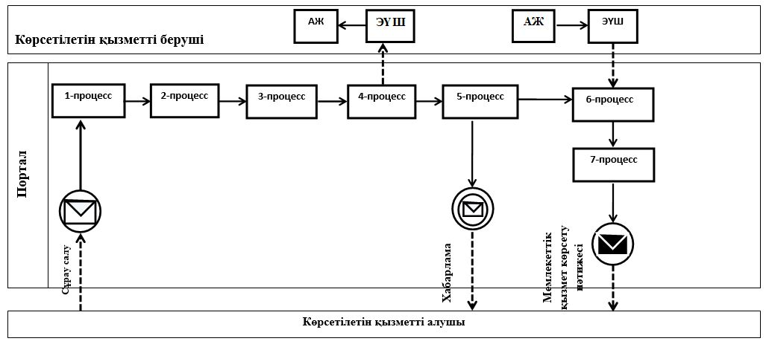

Шартты белгілер мен қысқартулар:

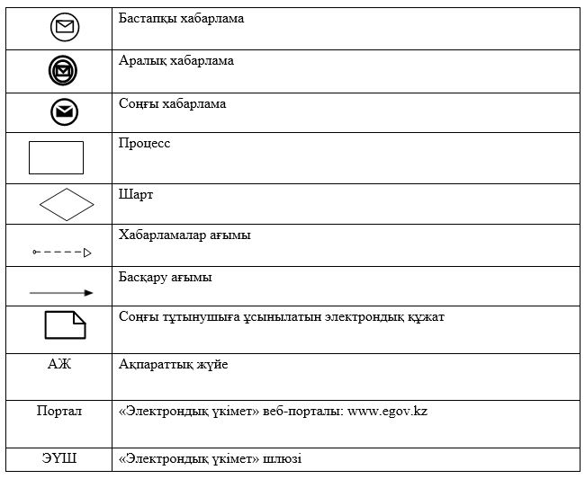

"Мүгедек балаларды үйде
оқытуға жұмсалған
шығындарды өтеу" мемлекеттік
көрсетілетін қызмет
регламентіне 2-қосымша
"Мүгедек балаларды үйде оқытуға жұмсалған шығындарды өтеу" мемлекеттік қызмет көрсетудің бизнес-процестерінің анықтамалығы

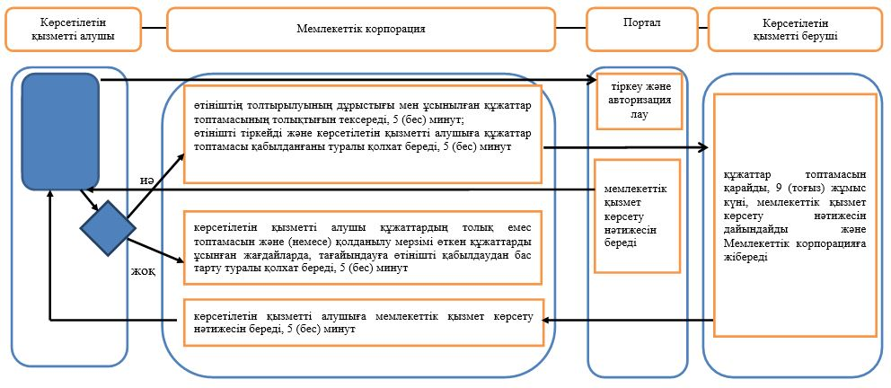

Шартты белгілер

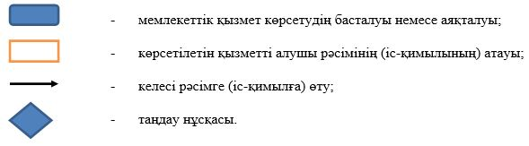

© 2012. Қазақстан Республикасы Әділет министрлігінің «Қазақстан Республикасының Заңнама және құқықтық ақпарат институты» ШЖҚ РМК

